 | Objednatel |  | IČO: |  | 70877807 | DIČ:
 | 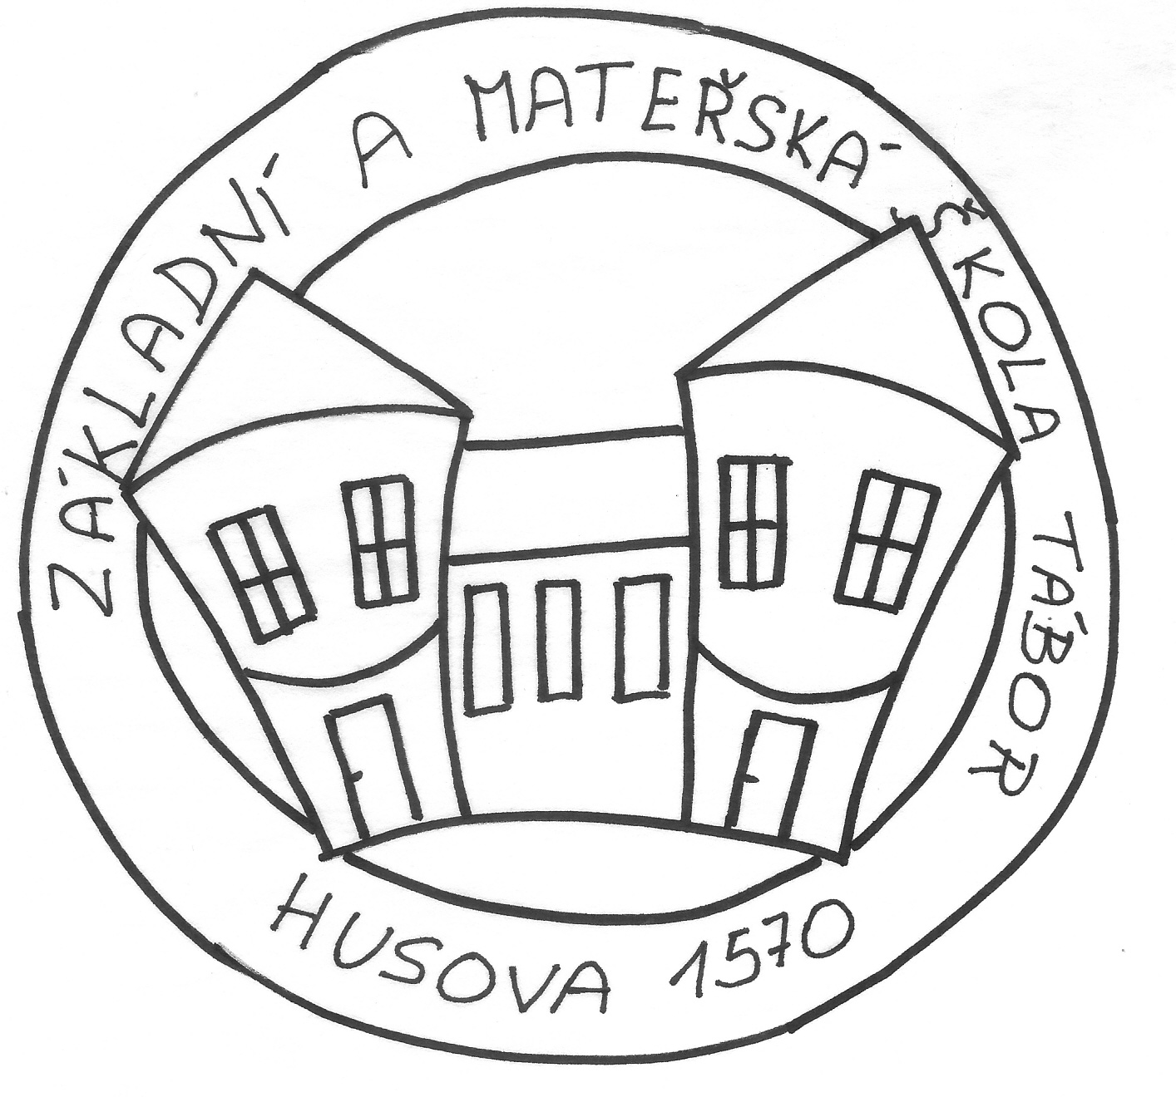 |  | Základní škola a Mateřská škola Tábor, Husova 1570
 |  |  | Husova 1570
 |  |  | 390 02 Tábor |  |  |  |  |  |  | Dodavatel |  | IČO: | 73540498 | DIČ: | CZ8307211495
 |  |  |  |  |  |  |  |  |  | Jiří Kovanda
 | Bankovní spojení |  |  |  |  |  |  |  |  | 80
 | Číslo účtu |  | 154996461/0600 |  |  |  |  |  |  | Turovec
 |  |  |  |  |  |  |  |  |  | 391 21 Turovec
 | Objednáváme: |  |  | Objednávka malování
 | Předpokládaná cena: |  |  | 110 000,00
Objednáváme u Vás malování a opravu na budovách I. a II. ZŠ
- učebeny
- WC prostory
- soklů
- ostatní prostory
termín provedení prací: červenec - srpen 2018
předpokládaná cena: Kč 110.000,-- vč. DPH

 | V Táboře
 | Dne: | 29.06.2018
 | Vyřizuje: | Mgr. Petr Zamrzla
 | Telefon: | 381 200 402
 | E-mail: | zshusovata@seznam.cz
 | Potvrzenou objednávku vraťte na výše uvedenou adresu

